

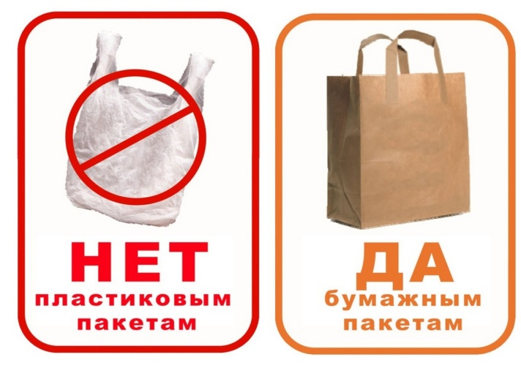

Отказаться от пакетов просто!
1.Замена пакетов для покупок:
-тканевые сумки;
-бумажные пакеты;
-авоськи;
-рюкзаки.
2.Отказ от одноразовых полиэтиленовых пакетов:
-многоразовые пакеты;
-холщовые и тканевые мешочки.
3.Организация хранения дома:
- стеклянные банки и контейнеры;
- корзины;
-текстиль;
-пергамент, крафтовая бумага.

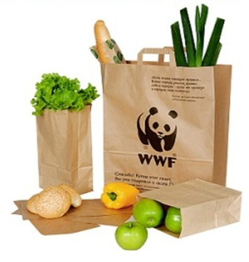
Начни с малого!

МБДОУ д/с «Теремок»
П.Зеленолугский
Группа «Радуга»
Природа – наш общий дом.
Дом, в котором мы живём.
Его должны озеленять
И пластиком не засорять.
Не растворяется,
Не разлагается пластик
В земле никогда.
Живому приносит много вреда!
Крышечки в контейнер?
Да,да,да!
Пластик на природу? Нет,нет, нет!
Добрыми мы будем? – Да, да, да!
Природу не погубим? –
Нет, нет, нет!

Пока еще есть время,
пока не поздно,
необходимо услышать
крик природы о помощи!
Необходимо уже сегодня
задуматься о том,
что останется
на Земле после нас!

